Вариант I
Задание 1. Определите класс покрытосеменного растения, изображенного на рисунке. Назовите признаки класса, благодаря которым вы смогли сделать свой выбор
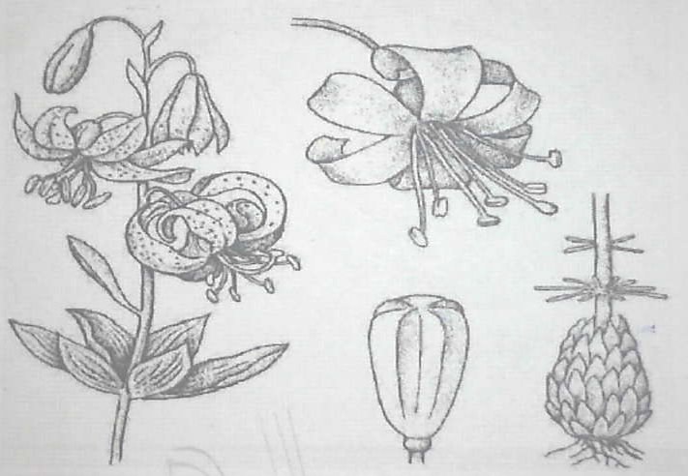
Задание 2.
